Samenvatting Business

# Projectmanagement

## Wat is projectmanagement

### Definitie van een project

* Geheel van activiteiten
* Buiten de gewone bedrijfsvoering
* Realiseren van iets nieuws
* Voor een duidelijke opdrachtgever
* Binnen duidelijke kaders door een team van verschillende specialisten
  + Duidelijke kaders
    - De hoeveelheid tijd en de hoeveelheid geld

### Projectjargon

* Fase
  + Werk dat moet gebeuren plan je in de tijd
  + Je kan vaak niet beginnen aan B als A nog niet gedaan is.
* Mijlpaal
  + Wordt bereikt na iedere fase
  + Bevat ook geen tijd of kost
* Oplevering
  + Resultaat van een gedeelte van een project
  + Een project deel je op in stukken.
  + Tussenresultaten (of deliverable)
* Contingentie
  + Voorspellen wat de toekomstige risico’s kunnen zijn voor de kosten te beperken
* Iteratie
  + Bekijken of het project nog haalbaar is, een bepaalde fase nog moet worden herhaald of kijken naar een goedkopere oplossing.
* Methodiek
  + Beschrijft wat in welke fase moet worden gebeurd en aan welke dingen er gedacht moet worden.
* Resultaat
* Risico
* Reikwijdte
  + Dingen die tot een project behoren
* Duivelsdriehoek
  + Geld
    - Voordeel geld nadeel kwaliteit
  + Kwaliteit
    - Voordeel kwaliteit nadeel tijd en geld
  + Tijd
    - Voordeel tijd nadeel geld
* Duivelsvriekant
  + Zet de opdracht bij als projectvariabele
    - Want een opdracht is geen vast gegeven
  + Laat zien dat de opdracht een variabele is waarop je kan bijsturen
    - Zodat ongemerkte uitbreidingen niet kunnen plaatsvinden

### Uitdagingen

* Uitdagingen voor een bedrijf
  + Opsporen van zinvolle projecten
  + Ideeën binnen de organisatie kunnen kanaliseren, evalueren of weerhouden
* Het gaat hierom een bedrijfseconomische evaluatie, de business case van een idee of project
* De business Case
  + Vormt de rechtvaardiging van het project
  + Bevat alle informatie of een project haalbaar is en het zo blijft (kosten-baten analyse)
  + Of het loont om erin te investeren
  + Vormt de basis voor het opstarten van een project (de scope wordt dan ook vastgesteld Battery limits)
  + Uitwerken van projectcharter
    - Is het officiële startpunt en het contract tussen alle betrokken partijen

## Scope van het project

* Eerst onderscheid maken tussen product scope en project scope
  + 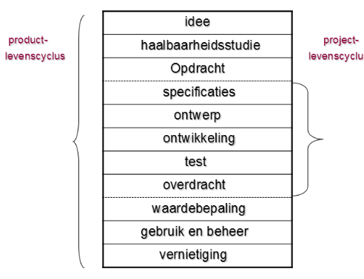Product scope
    - Beschrijft de karakteristieken en functionaliteiten van het eindproduct
    - Product breakdown structure (PBS)
  + Project scope
    - Beschrijft welke activiteiten uitgevoerd moeten worde, om dit product te realiseren
    - Work breakdown structure
* Dan scope schrijven en valideren

## Project scope statement (PSS)

* Synoniem voor plan van aanpak
* Geeft als eerste deliverable een aanzet tot omlijnen van de project scope
* Vertrekt vanuit de bestaansredenen van het project
* Daarna geeft het een korte beschrijving van het product en op abstract niveau de deliverables
* Dient ook veronderstellingen, beperkingen en objectieven; gegevens van het project te bevatten
* Eenvoudige template wordt opgezet om de eerste scope-afbaking te maken

### Mogelijke onderdelen van de template

* Projectverwoording
  + Moet antwoord bieden op 1 van de volgende vragen
    - Wie voert dit project uit?
    - Wie vraagt dit project te initiëren?
    - Wat dient er opgeleverd te worden?
    - Wanneer dient het project zich te voltrekken?
    - Waarom wordt het project gestart?
    - Hoeveel geld of resources worden er voorzien om het project uit te voeren?
    - Waar zal het project uitgevoerd worden?
    - Hoe zal, in grote lijnen, het einddoel bereikt worden?
* Project verwoording
  + Korte omschrijving van het eindproduct
* Productdeliverables
  + Prioriteiten van deliverables die doorheen het project dienen uitgewerkt en opgeleverd te worden
  + In project scope algemeen en gedetailleerder in de WBS
* Veronderstellingen en beperkingen
  + Alle al gekende veronderstellingen of beperkingen dienen neergeschreven te worden.
  + Deze bepalen mee de grenzen van de project scope
* Gekende uitsluitingen
  + Alle items die gekend zijn en duidelijk uitgesloten zijn van de project scope worden hier opgelijst.
  + Deze worden ook vaak “out-of-scope”-items genoemd
* Projectobjectieven
  + Kosten-, tijd-, kwaliteits- en andere meetbare objecieven
  + Dienen ook SMART te zijn
    - Specifiek
      * Moeten voldoende gedetailleerd omschreven zijn
    - Meetbaar
    - Acceptabel
      * Iedereen moet zich achter de doelstellingen kunnen scharen
    - Realistisch
      * De objectieven moeten realistisch opgesteld zijn
    - Tijdsgebonden
      * Een objectief moet een deadline krijgen

## Work breakdown structure

* Is een grafische weergave die de project scope opsplitst in deelcomponenten
* Die deelcomponenten zijn de deliverables van het project
* Het laagste niveau van de WBS noemt men werkpakketten
* WBS wordt uitgebreid met een WBS-dictionary of een RACI-matrix
  + In de matrix staan op horizontale as de op te leveren resultaten, betrokken processen of activiteiten
  + RACI-informatie laat toe voor een WBS-element aan te geven
    - Responsible
      * Wie verantwoordelijk is voor de uitvoering
    - Accountable
      * Wie de eindverantwoordelijkheid draagt
    - Consulted
      * Wie geconsulteerd zal worden
    - Informed
      * We geïnformeerd dient te worden
  + Richtlijnen van een RACI-matrix
    - Per op te leveren resultaat/proces is er precies 1 A
    - De persoon met de A-rol moet ook de autoriteit hebben om beslissingen te nemen
    - Per op te leveren resultaat/proces is/rijn er 1 of enkele personen R
    - De A-en C-rollen hebben impliciet ook de I-rol
    - Minimaliseer het aantal C- en I-rollen
    - In de matrix zo min mogelijk A,R,C en I’s invullen, maar wel zodanig dat het werk gebeurd

## Projectmanagement en taken van een projectmanager

### Projectmanagement

* Is het wikken en wegen van middelen, kwaliteit, inzet, risico’s, kosten en baten, informatie en organisatie om te komen tot een gewenst eindproduct
  + Duidelijke planning
    - Hoe?
      * Het organiseren van alle aspecten van een project (faseringen = prince2, projectplanning)
  + Duidelijke doelstellingen
    - Hoe?
      * Wat is het doel van het project
      * Wat is er af als het project af is
  + Goede organisatie
    - Hoe?
      * Wie heeft welke rol bij het project
      * Wie heeft welke verantwoordelijkheden
  + Goed projectteam samenstellen

#### Analyse van het project

* Fasering
  + Uit welke fasen bestaat het project
    - Bv
      * Analysefase
      * Uitvoeringsfase
      * Implementatiefase
      * Evaluatiefase
  + Watervalprincipe of agile aanpak
  + Wat gebeurd er in elke fase?
  + Wanneer moet het project af zijn?
* Tijd
  + Wanneer moet elke fase afgerond zijn?
  + Wanneer moet het project afgerond zijn?
  + Hoeveel speelruimte is er per fase/project
  + Het kritieke pad?
* Geld
* Informatie

### Wat doet een projectmanager?

* Verzorgen van de dagelijkse leiding van een project
* Een resultaat halen binnen een bepaalde periode
* Verschillend van algemene manager
  + Projectmanager geeft leiding aan eenmalige projecten
  + Projectmanager zit dichter bij het project en hebben er meer kennis over

1. Afspraken over doelstellingen maken
   * Weten wat de reden van het project is, de opdracht gever wordt geadviseerd
   * Weten waar jet eindresultaat aan moet voldoen
2. Onwerpen maken
   * Hoe stem je de verschillende actitviteiten op elkaar af om het eindresultaat te bereiken?
   * Welke tussentijdse mijlpalen komen er?
   * Welke producten worden in welke fase opgeleverd?
   * Er wordt in deze fase veel voorbereidend werk gedaan
3. Project starten
   * Externe mensen inhuren
   * Verantwoordelijkheden worden verdeeld
4. Beheersen van de vooruitgang
   * Toezichthouden van de regels
   * Zorgen dat deadlines worden gehaald
   * Openstaan voor ideeën van het team

* Rollen van project manager
  + Ontwerper
    - Ontwerpt projectplan
  + Controleur
  + Spreker
  + Coach
  + Expert
  + Risicomanager
* Waar te werken
  + Als freelance projectmanager
  + Bouw, ICT,..
* Plaats in de organisatie
  + Opdracht gever is baas over je
  + Leiding geven over een team
* Competenties die een projectmanager moet bezitten
  + Alegemene managementvaardigheden
  + Systematisch en resultaat gericht zijn
  + Deskundigheid
  + Stressbestendig
  + Inzicht hebben in de belangen van alle partijen

## Projectplanning

* Is het organiseren van alle aspecten van een project
  + Aspecten (tijd, fasering, geld, informatie, volgen van pss)

### PERT

* Program evaluation and review technique
* Hulpmiddel voor de bedrijfsleiding bij de analyse en planning van projecten
* Voordelen van netwerkplanning
  + Goede voortgangscontrole
  + Verbetering van de communicatie via het netwerk
  + Het opsporen van bottlenecks
* Hoofdbegrippen
  + Knooppunt
    - Gebeurtenis
    - Aanvang of einde van een taak, werkzaamheid of bewerking
    - Neemt geen tijd, arbeid of grondstoffen in beslag
    - Voorgesteld door een cirkel
  + Activiteit
    - Uitvoering van een taak
    - Er zijn mensen, materiaal, hulpmiddelen en tijd voor nodig
    - Voorgesteld met een pijl
  + Netwerk
    - Brengt de logische opeenvolging van de activiteiten in beeld
    - Welke activiteiten gaan vooraf of volgen/verlopen simultaan
  + Schijnactiviteit
    - Een noodzakelijke wachttijd veroorzaakt door een natuurlijk proces of afspraken
    - Neemt alleen tijd in beslag
  + Relatielijnen (of 0-lijn)
    - Geeft een noodzakelijk verband aan
    - Neemt geen tijd in beslag, mankracht of hulpmiddelen
    - Voorgesteld met een stippenlijn tussen 2 knooppunten met een 0
    - Handig oplossen voor teken problemen
  + Afstemmingslijn
    - Geeft een gewenst verband weer
    - Voorgesteld door een stippenlijn met een A
* Tijdsfactoren
  + to
    - Optimistische schatting (most optimistic time)
  + tl
    - Gemiddelde schatting (most likely time)
  + tp
    - Pessimistische schatting (most pessimistic time)
  + te
    - Verwachte tijd (expected time) = (to + 4 * tl + tp) / 6

### Gantt-grafiek

* Is een grafiek ofwel diagram die gebruikt kan worden als hulpmiddel bij projectmanagement
* Is ook een tijdschaal voorstelling
  + Activiteiten die op verschillende horizontale lijnen voorgesteld
  + De activiteiten worden op verschillende horizontale lijnen voorgesteld als stroken
  + Bevat een tijdschaal
  + Wordt gerangschikt in stijgende volgorde van eindknooppuntnummer en daarbinnen in stijgende volgorde van beginknooppuntnummer
  + Laat toe om
    - Relaties te leggen tussen de activiteiten
    - De vereiste hulpmiddelen aan te geven
    - De vooruitgang aan te duiden
  + Schuine stippenlijn duidt op het feit dat er een speling bestaat
  + Verticale stippenlijn duid op de afwezige speling
  + Kritiek pad volgen vertrekt men van het eindknooppunt en gaat in de tijd terug langs de stroken en de uitsluitend verticale stippenlijnen tot de tijd 0 is bereikt
  + Onder elke activiteit kan de werkelijke voortgang van de werken aangeduid worden door een gearceerde strook (controle of alle activiteiten nog op schema zitten)

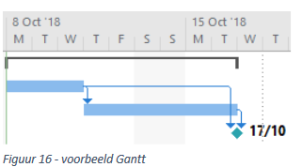

## Kosten- en batenanalyse

* Is een evaluatiemethode waarbij de verwachten kosten worden afgewogen ten opzichte van de verwachte baten voor bepaalde onderwerpen, zodat de meest voordelige oplossing kan worden gekozen
* Met behulp van deze analyse worden ook investeringen genomen
* Wordt vooral gedaan in de private sector gedaan

### Kosten-en opbrengsten structuur

* Wordt gebruikt om de kosten en baten te vergelijken van het oude met het nieuwe te ontwikkelen systeem
* Kostenstructuur
  + Bestaat uit 2 kosten soorten
    - De kosten van systeemontwikkeling (eenmalige kosten, ontwikkelingskosten)
    - Werkingskosten (bedrijfskosten, exploitatiekosten)
* Opbrengstenstructuur
  + Voor te kijken of de investering zijn geld waard is
  + Opbrengsten
    - Ingaande geldstromen
  + Tactische baten
    - Baten die de organisatie in staat stellen dezelfde zaken tegen lagere kosten voort te zetten
  + Strategische baten
    - Zijn de mogelijkheden om de organisatie dingen te laten doen die met het huidige systeem niet mogelijk zijn
  + Kosten
    - Uitgaande geldstromen
  + Besparingen werkingskosten
    - Kunnen positief, nul of negatief zijn
    - Meestal levensduur van 5 jaar
  + Andere kwantificeerbare opbrengsten
    - Betere voorraadbeheersing
    - Lagere gemiddelde voorraad
    - Lagere debiteurenstand
    - Daling van de verkoopkosten
    - Oo opbrengsten oudsysteem
  + Moeilijke te kwantificeren opbrengsten
    - Bevriezingen van de kosten
    - Actualisering van de informatie
    - Het gebruik van operationele research technieken zoals lineaire programmering

|  |  |
| --- | --- |
| Uitkomst | Formule |
| Winst | opbrengsten – kosten |
| Besparing werkingskosten. Oud systeem (Ko) – Nieuw Systeem (Kn) | K = Ko – Kn |
| Verschil in opbrengst, Oud tegenover het nieuw systeem | O = On – Oo |
| Netto-opbrengsten (Z) | Z = (Ko – Kn) + (On – Oo) |

#### Alternatieve uitvoering van een kosten- & batenanalyse

* Voor de samengestelde interest te berekenen
* Baten voor de toekomst berekenen
* Het contant maken van toekomstige bedrage gebeurt via de actueel geldende marktrente

|  |  |
| --- | --- |
| Uitkomst | Formule |
| Kapitaal of waarde van de investering na n jaren | Pn = p0(1 + i)^n |
| Het bedrag dat we moeten investeren voor er iets uit te halen | P0 = pn/(1 + i)^n |
|  |  |

#### De terugverdientijd

* Periode waarin de cumulatieve baten (contant gemaakt) gelijk zijn aan het oorspronkelijk geïnvesteerd bedrag
* Is een Economische meetstaaf, en mag niet de enige informatie zijn waarop we onze beslissingen baseren
* Moet samen gebruikt worden met andere kengetallen

(waarde over n jaar – contante waarde van het jaar waarbij cumulatief > 0) / contante waarde van het jaar waarbij cumulatief > 0 = aantal jaar

#### De netto-contante-waarde

* Dit is het verschil tussen de cumulatieve-contante-waarde der baten enerzijds en de waarde van de investering anderzijds
* Netto contante waarde
  + Kunnen we zien als het bedrag dat we extra hadden kunnen verdienen t.o.v. een denkbeeldige, risico-vrije belegging

|  |  |
| --- | --- |
| Uitkomst | Formule |
| Zn = Netto-opbrengsten van het project in jaar n  N levensduur van het project  i rentevoet  C het kapitaal geïnvesteerd op tijdstip 0 | 𝑁𝐶𝑊 = 𝛴𝑍𝑛/ (1 + 𝑖)𝑛 – 𝐶 |

#### Interne rentabiliteit

* Rentepercentage berekenen dat vergelijkbaar is met de marktrente op de beleggingsmarkt
* Afkorting IRR

|  |  |
| --- | --- |
| Uitkomst | Formule |
| N levensduur van het project  i rentevoet  C het kapitaal geïnvesteerd op tijdstip 0 | IRR =∑Zn/ (1 + r)n– C |

## DevOps

### Concepten

* Is een samentrekking van development en operations
* Is een gebruik en een praktijk binnen software engineering die tot doel heeft softwareontwikkeling (dev) en softwareoperaties (ops) samen te brengen
* Benadrukken van automatisering en monitoring in alle onderdelen bij het bouwen van software, van integratie, testen, release tot deployment en infrastructuur
* Lead time zo kort mogelijk houden

#### Lead time

* Doorlooptijd
* Tijd die verstrijkt tussen het plaatsen van een bestelling en het ontvangen van het product

#### DevOps != engineer

* Alles moet sneller gebeuren gevolg Agile development model
* Devops is een cultuur die nodig is om te kunnen antwoorden aan de behoeften van bedrijven
* Het is een gezamenlijke aanpak van een probleem
* Een aanpak die verder gaat da het technische

#### Shared responsibility & silo’s

* Devops is het breken van de muur (“scheiding van taken”)
* Elk team is even verantwoordelijk

#### Geautomatiseerde release en delivery pipeline

* De ontwikkeling van features start bij de klant
* Na de analyse zal een ontwikkelaar de code schrijven, doorgeven aan operations via QA(quality assurance) wordt de nieuwe feature uitgebracht
* Hoe de doorloop tijd van feature zo kort mogelijk houden
  + Devops gebruikt enkele building blocks en tools die dit proces versnellen
  + Devops stuurt teams aan om elke handeling die meermaals wordt uitgevoerd, te automatiseren.

🡪 snellere error hadeling, verlaagde kosten en snellere levering

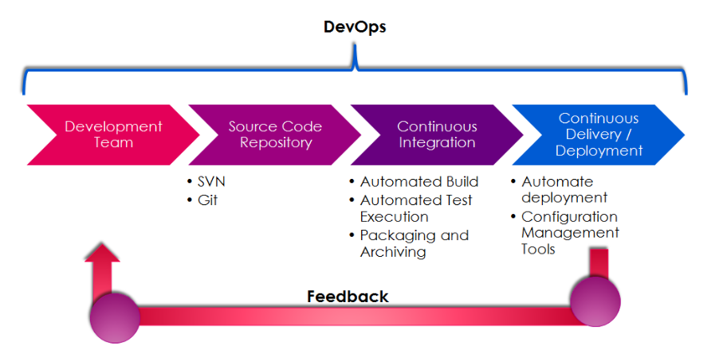

### DevOps building blocks

#### Source control management (SCM)

* Synoniem voor versiebeheersysteem
* Computer programma waarmee de wijzigingen in documenten, programma’s of andere informatie bewaard.
* Wordt gebruikt bij het ontwikkelen van software
* Verschil tussen GIT en SVN
  + Git worden de nieuwe versies ingediend in een lokale kopie wanneer een deelnemer aanpassing heeft gemaakt. Er kan altijd gesynchroniseerd worden met de server
  + Nieuwe versies kunnen altijd ingediend worden zelfs als er geen internetverbinding is
  + Terwijl bij centrale versiebeheersystemen altijd verbinding nodig is met de server

#### Continuous integration(CI)

* Is een software-ontwikkelingspraktijk waarbij leden van een team hun werk vaal integreren in een centrale repository
* Een persoon integreert zich dagelijks wat leid tot meerdere integraties per dag
* Elke integratie wordt geverifieerd door een geautomatiseerde build (inclusief test) om integratiefouten zo snel mogelijk te detecteren
* Aanpak die ervoor zorgt dat tijdens de gehele ontwikkeling van een product de code continu wordt gecontroleerd
* Leidt tot aanzienlijk minder integratieproblemen en stelt een team in staat sneller samenhangende software te ontwikkelen

#### Continuous delivery (CD)

* Focust zich op geautomatiseerd overbrengen van software naar testomgeving
* 1 druk op de knop software naar productie te brengen
* Testen worden gerund en krijgt direct feedback te lezen
* Verlengde van agile en enabler voor het creëren van DevOps-teams

#### Containers

* Helpen om het meeste uit beschikbare computerhardware en software bronnen te halen
* Virtualisatietechnologieën

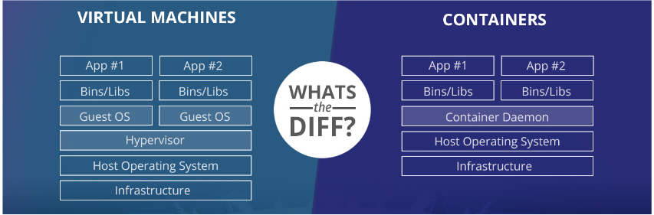

* Operations gaat m.b.v. scripts geteste features uitrollen naar omgevingen voor verschillende klanten
* Elke container kan zijn eigen service draaien met gedeelte hardware
* Zitten bovenop fysieke server en zijn host-besturingssystemen
* Deelt het host-OS-kernal en binaire bestanden en bibliotheken 🡪 verminderd noodzaak om code van OS te reproduceren aanzienlijk
* Een server kan meerdere workloads uitvoeren met een enkele installatie van het os
* Zijn enkele megabytes groot
* Zijn vrij snel opgestart in tegenstelling tot VM’s
* 3 keer zoveel applicaties runnen dan een VM
* Kan je draagbare, consistente werkomgeving bouwen voor ontwikkelen en testen en implementatie

#### Sharing knowledge

* Succes van Devops hangt af van het succes van tools voor het delen van informatie tussen Devop en Operations
* Zonder transparantie van informatie door de proactieve updates en samenwerking tussen de 2 teams, zou de organisatie Devops kunnen verliezen als een belangrijk kans voor concurrentievoordeel
* Delen is niet de hele oplossing
  + Delen is kritiek
  + De type programma’s of waarop ze orden gebruikt zijn niet effectief genoeg voor organisaties die problemen hebben met implementaties, herstel en fouten
  + Organisatie bereikt niet vel tenzei ze de informatie delen die van het systeem komt
* Conclusie
  + Devops-cultuur moet een hulpmiddel zijn om de levenscyclus en productontwikkeling te versnellen

## Risicomanagement

* Risicoanalyse
  + Een methode waarbij nader benoemde risico’s worden gekwantificeerd door het bepalen van de kans dat een dreiging zich voordoet en de gevolgen daarvan
  + Risico = kans * gevolg

### Doel

* In kaart brengen van de bedreigingen
* Per bedreiging wordt de kans van het optreden ervan bepaald
* Vervolgens wordt de schade berekend
* Op frond van een risicoanalyse kunnen de volgende maatregelen worden genomen
  + Preventie
  + Repressie: het beperken van de schade
  + Acceptatie
  + Manipulatie: wijzigen van parameters in de berekening om tot een gewenst resultaat te komen
* Na elke analyse kan er vastgesteld worden op welke wijze de risico’s beheerst kunnen worden

### Risicoanalyse technieken

#### Inleiding

* Risicoanalyse kan uitgevoerd worden op 2 manieren
  + Kwalitatieve methode
    - Schattingen maken
  + Kwantitatieve methode
    - Risico’s kwantificeren in meetbare criteria
    - Meestal uitgedrukt in finnanciële gevolgen

#### Techniek: Fault tree analyse

* Is een methode om diepgaand, maar niet kwantitatief te onderzoeken wat er fout kon gaan met de dienstverlening van het product
* Bij elke faal vorm wordt er de vraag gesteld
  + Hoe komt dit en wat is de oorzaak hiervan?
  + Hierdoor krijg je aftakkingen van faalvormen.
  + Met daaronder dan de achterliggende grondoorzaken
* Handig uit te voeren aan de hand van de functiestructuur
* Opstellen
  + Bovenaan plaats je een mogelijk defect
  + Geef aan alle mogelijke oorzaken van het defect aan de hand van logische structuren (EN, OF,….)
  + Diep dit uit tot het probleem duidelijk zichtbaar is

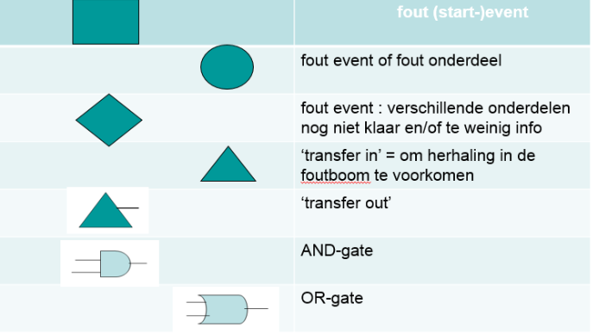

#### Techniek: SPRINT ISF

* De risico’s zijn per afdeling geïnventariseerd
* Deze risicoanalyse os de samenvatting van de uitkomsten op basis waarvan het basisbeveiligingsniveau is vastgesteld, aangevuld met afdeling gebonden aandachtspunten, waarvoor additionele maatregelen reeds bestaan dan wel moeten worden gedefinieerd
* Checklist
  + Identificeer kritieke onderdelen van de afdeling
    - In een tabel zijn de kritieke onderdelen van <PPPP> opgenomen, met een motivatie waarom deze onderdelen kritiek zijn. Onder ‘kritiek’ wordt hier verstaan een veiligheidsrisico lopend
  + Vul de B, I en V tabellen in
    - In een tabel wordt weergegeven wat het risico is van een gebeurtenis
    - Rekening houdend met de volgende variabelen
      * De impact van een gebeurtenis
      * De kans dat de gebeurtenis optreedt
      * De schade bij het optrede van de gebeurtenis
      * Aan de impact wordt een rating gegeven van A tot E
      * E is hoog risico

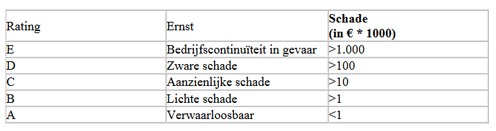

## Kwaliteitsmanagement

* Is de tak van het management die streeft naar een zo hoog mogelijke kwaliteit van het product, productieproces, dienst of organisatie
* Is geen afgebakend vakgebied, maar komt terug in delen van het management van een onderneming
* Beoogt te sturen op het verbeteren van kwaliteit
* De kwaliteitsmanager houdt de organisatie scherp en stelt de klant in de bedrijfsprocessen centraal
* De kwaliteitsmanager is continu op zoek naar verbeteracties en is gericht op innovatie
* Kwaliteitsmanager is geen onderdeel op zich zelf en is gerelateerd aan vakgebieden
  + Procesmanagement
    - Is een vereiste voor kwaliteitsmanagement om continu verbeteringen te garanderen
  + Verandermanagement
    - Is benodigd omdat de omslag naar kwaliteitsdenken ook bij de mensen in de organisatie moet plaatsvinden

### Kwaliteitskringen

* Zijn zakelijke verenigingen die hun leden laten leren van elkaar over kwaliteitsmanagement en kwaliteitssystemen
* Doelen
  + Permanent leren

### Verschillende scholen van kwaliteitsmanagement

* INK-model
  + Is een management model en is bedoeld voor organisaties om een zelfevaluatie uit te voeren.
  + Hiermee kan de volwassenheid worden bepaald samen met het identificiëren van de verbeterpunten
* Aandachtsgebieden

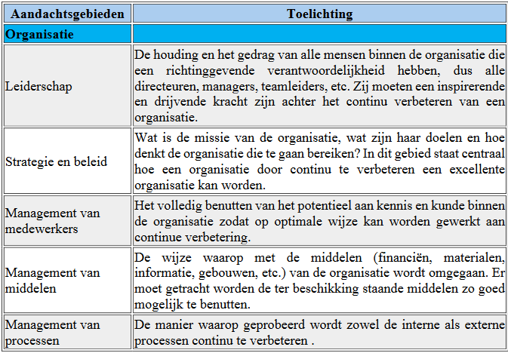

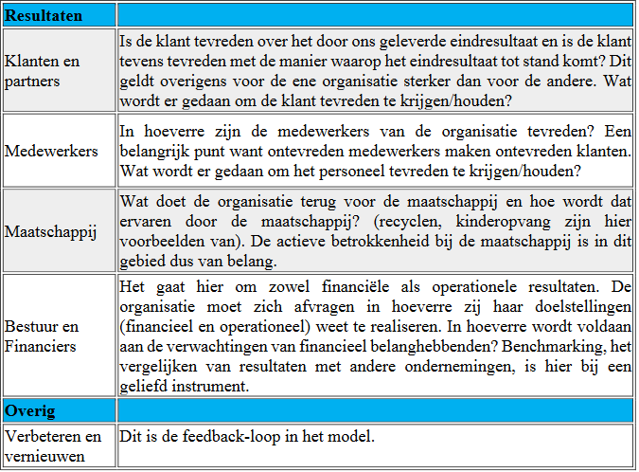

* Vijf fundamentele kenmerken
  + Vormen de blauwdruk van een organisatie
  + Gebruikers kunnen zich aan dit model spiegelen
  + Kenmerken
    - Inspirerend leiderschap
    - Bouwen op vertrouwen
    - Samenwerking
    - Resultaatgerichtheid
    - Continu verbeteren en vernieuwen
* 4 dimensies
  + Schept een goed oordeel over de kwaliteit van de organisatie
  + Er wordt een overzicht verkregen op niveau van de activiteit als geheel en de keten voor alle 5 organisatiegebieden
* 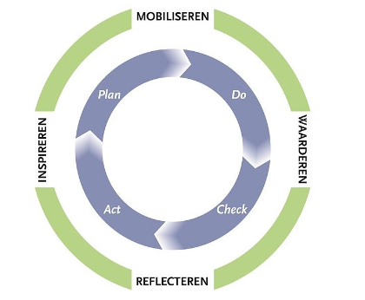IMWR-Cirkel
  + Inspireren
  + Mobiliseren
  + Waarderen
  + Reflecteren

### ISO 9000

* Standaarden die vastleggen hoe een organisatie zijn kwaliteit kan waarborgen
* Er kan ter bewijs een certificaat worden afgehaald. Er komen dan wel controles of dit bedrijf nog aan deze standaarden voldoen
  + ISO 9000:2005
    - Kwaliteitsmanagementsystemen – grondbeginselen en defenities
  + ISO 9001:2008
    - Kwaliteitsmanagementsystemen – eisen
  + ISO 9004
    - Richtlijnen voor prestatieverbeteringen
  + ISO 19011:2002
    - Richtlijnen voor het uitvoeren van kwaliteits- en/of milieumanagementsysteemaudits
* Volgens deze standaarden moet het kwaliteitsbeleid bekend zijn bij alle medewerkers
* Kwaliteitscirkel van Deming
  + Hulpmiddel voor kwaliteitsmanagement en probleemoplossing
  + Ontwikkeld door William Edwards Deming
  + Beschrijft 4 activiteiten die op alle verbeteringen in organisaties van toepassing zijn
    - Zorgen voor een betere kwaliteit
    - Plan
      * Kijk naar huidige werkzaamheden en ontwerp een plan voor de verbetering van deze werkzaamheden. Stel voor deze verbetering doelstellingen vast.
    - Do
      * Voer de geplande verbetering uit in een gecontroleerde proefopstelling.
    - Check
      * Meet het resultaat van de verbetering en vergelijk deze met de oorspronkelijke situatie en toets deze aan de vastgestelde doelstellingen
    - Act
      * Bijstellen aan de hand van de gevonden resultaten bij CHECK.
* Lean manufacturing
  + Gericht op verspilling, zaken die geen toegevoegde waarden leveren te elimineren
  + Afkomstig van de Japanse autofabrikant Toyota
  + Drie Mu’s
    - Muri
      * Oneffenheid in de vraag
    - Mura
      * Oneffenheid in het proces
    - Muda
      * Verspilling
  + Voordelen
    - Alle energie wordt gericht op et optimaliseren van alle aspecten die voor de klant als waardevol worden beschouwd
  + Nadelen
    - De kans op het ontdekken van innovatie neemt af
    - Resultaten zijn niet op korte termijn meetbaar
    - Overschakelen naar langtermijndenkend
  + Methodes
    - Kaizen (continu verbeteren)
    - Doorlooptijdverkorting
    - Pull productie
    - Line balancing
    - Just in time
    - Kanban
    - Two bin en polca
  + Kenmerken
    - Vlakke hiërarchie
    - Meer verantwoording en competentie
    - Elimineren van verliezen
    - Verbeterde communicatie met klanten en leveranciers
* Six sigma
  + Is een managementstrategie die ontwikkeld is door Motorola
  + De oorzaken van defecten of fouten te ontdekken en verwijderen, om zo de variatie in de processen te reduceren
  + Bestaat uit een verzameling van kwaliteitsmanagementmethodes, inclusief de statische methodes, en ontwikkelt een speciale infrastructuur van mensen binnen de organisatie
* Theory of constrains
  + Is een managementtheorie ontwikkeld door Eliyahu Goldratt
  + In elk proces zijn knelpunten
  + Hierdoor ontstaat er een plafond voor de capaciteit van een systeem
  + Het knelpunt blijkt vaak eenvoudig oplosbaar te zijn
  + Organisaties worden gemeten en gecontroleerd op 3 factoren
    - Throughput
      * Geld gegenereerd door verkoop
    - Operating expense
      * Geld dat in het systeem gestopt wordt
    - Inventory
      * Geld dat het systeem investeert om zijn goederen en diensten te verkopen
  + 5 focusstappen om het probleem op te lossen
    - Identificeren van de beperkende factor
    - Beslissen hoe het beperkende proces gebruikt wordt
    - Zorg dat alle processen worden aangepast aan het beperkend proces
    - Het beperkend proces uitbreiden
    - Als de bottleneck verplaatst is begin dan terug aan stap 1
  + Interne beperkingen
    - Als vraag groter is dan aanbod
    - Equipment
      * Manier waarop het materiaal momenteel gebruikt wordt brengt de limiet in het productieproces aan
    - People
      * Een gebruik aan opleid personeel leidt tot een beperking van het systeem
    - Policy
      * Een geschreven of ongeschreven beleid zorgt voor een beperkingen
* Total quality management
  + Integrale kwaliteitszorg
  + Is een managementstroming gericht op voortdurende verbetering van algemene bedrijfsprestaties
    - Leiderschap
    - Kwaliteitsmanagement van leveranciers
    - Vastlegging van visie en planning
    - Procesbeheersing en verbetering
    - Productontwerp
    - Verbetering van het kwaliteitssysteem
    - Werknemersparticipatie
    - Erkenning en beloning opleiding en training
    - klantgerichtheid
  + Legt focus op het voldoen aan klanten eisen
  + Principe
    - Centrale idee is dat het efficiënter is om alle activiteiten in eenmaal goed te doen
    - Maakt gebruik van kwaliteitscirkel zoals Deming.

## Agile project management

### Inleiding

* Komt voor uit de behoefte om snel in te kunnen spelen op wijzigingen van de klant
* Is een principe waarbij meerdere methodieken worden toegepast
* Veel communicatie
* Er wordt gewerkt in zeer kleine periodes. In elke periode wordt er een stukje ontwikkelt en afgeleverd

#### Waterval principes

* Ieder onderdeel bij het waterval principe moet afgesloten zijn vooraleer er verder an gegaan worden naar het volgend onderdeel
* Er is geen plaats mogelijk voor veranderingen

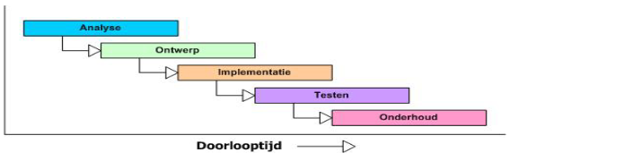

#### V-model

* Naast elke activiteit staan zijn testen
* Er is weinig ruimte voor verandering

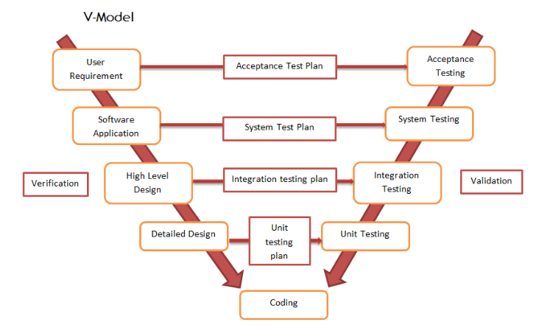

#### Scrum

DONE